**tABLA DE CONTENIDOS**

**1** **Introduction**

***1.1*** ***Visión general del documento***

**2** **Arquitectura**

***2.1*** ***Descripción general de la arquitectura***

***2.2*** ***Descripción general de la arquitectura lógica***

2.2.1 Descripción del componente de software 1

2.2.2 Descripción del componente de software 2

2.2.3 Descripción del componente de software 3

***2.3*** ***Descripción general de la arquitectura física***

2.3.1 Descripción del componente de software 1

2.3.2 Descripción del componente de software 2

2.3.3 Descripción del componente de software 3

**3** **Comportamiento dinámico de la arquitectura**

***3.1*** ***Diagrama de secuencia 1***

***3.2*** ***Diagrama de secuencia 2***

***3.3 Diagrama de secuencia 3***

***3.4 Diagrama de secuencia 4***

***3.5 Diagrama de secuencia 5***

# Introduccion

## Descripción del documento

Este documento describe la arquitectura del sistema ManageBoard.

En este se encuentra descrita:

* Una descripción general del sistema
* Arquitectura lógica (Software)
* Arquitectura física (Hardware)

# Arquitectura

## Descripción general de la arquitectura

Este es un software para uso organizacional al momento en que tengan que desarrollar un proyecto en cualquier área de su empresa , los principales usuarios de ManageBoard son los directores de proyectos y sus trabajadores quienes van a realizar tareas dentro del proyecto asignado.

Este software funciona en cualquier sistema operativo y lo único que necesita es conexión a Internet estable, la principal función de este software es la de tener una facilidad a la hora de definir tareas y asignar estas mismas a un empleado, lo que facilita el control de las actividades y del desarrollo del proyecto logrando así que el proyecto se realice bajo los lineamientos que se establecen en un principio.

Nuestra aplicacion maneja tres interfaces: La del jefe, la del empleado y la del tablero, la diferencia de estas dos radica en los privilegios que cada uno de estos roles tiene dentro del sistema, claramente el jefe tiene más privilegios que el empleado porque debe tener el control sobre todas las tareas que se realizan en el proyecto, en el tablero es en donde según el proyecto que se esté realizando tanto jefe como empleados pueden ver quienes están realizando las tareas, las tareas que ya se realizaron y las que están pendientes por realizar. Para su funcionamiento el sistema requiere de una autenticación por parte de un empleado o un jefe, el jefe es quien al crear un proyecto puede crear un tablero y en el agregar las tareas que los empleados van a realizar.

## Descripción de la arquitectura lógica

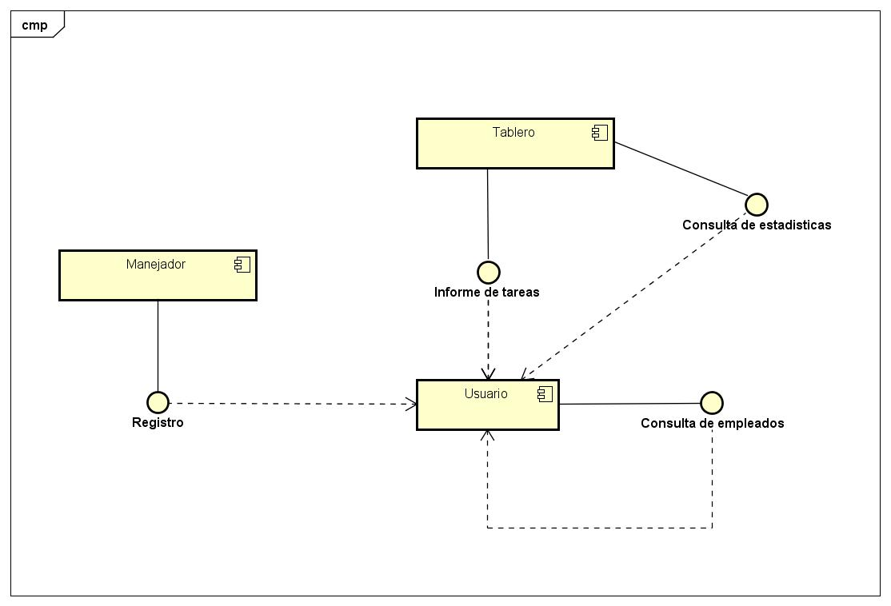

### Descripción del componente Software 1

El Tablero es un componente que ofrece las interfaces para consultar las estadísticas que arrojan cada una de las tareas como sus calificaciones, también ofrece un informe de tareas en donde se pueden ver las tareas que están por realizar, las que se están realizando y las que ya se realizaron.

### Descripción del componente Software 2

El Usuario es un componente que ofrece la interfaz de consulta de empleados, en esta interfaz se pueden consultar los datos personales del empleado así como un historial en donde están detallados los proyectos en los que ha participado realizando tareas, las calificaciones que ha sacado realizando dichas tareas y un portafolio de habilidades técnicas que posee, a su vez este componente interactúa con el Tablero pidiéndole las estadísticas y el informe de tareas, estas dos funcionalidades son para el jefe el cual necesita de esta información para asignar tareas por ejemplo o para conocer el rendimiento de sus trabajadores.

### Descripción del componente Software 3

El Manejador es un componente que hace parte de este sistema, su funcionalidad principal es la de brindarle al usuario una interfaz para que se pueda autenticar y de esta manera poder entrar en el sistema a manipular las herramientas que ofrece, es el componente central que comunica al usuario con el sistema y por esta razón es el más importante.

## Descripción de la arquitectura física

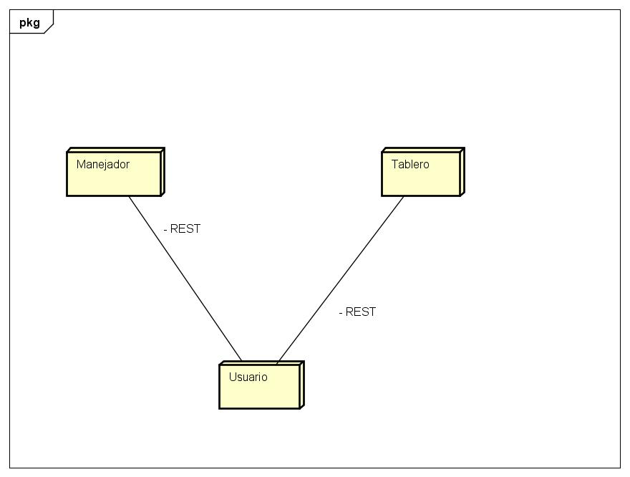

### Descripción del componente Hardware 1

### Descripción del componente Hardware 2

### Descripción del componente Hardware 3

# Comportamiento dinámico de la arquitectura

Diagrama de secuencia 1 - Crear tablero:

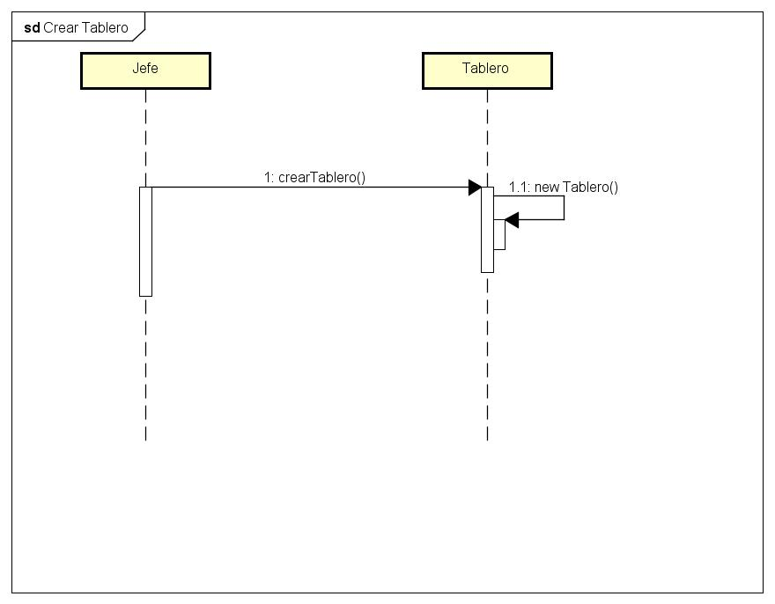

Diagrama de secuencia 2 - Agregar criterios a una tarea:

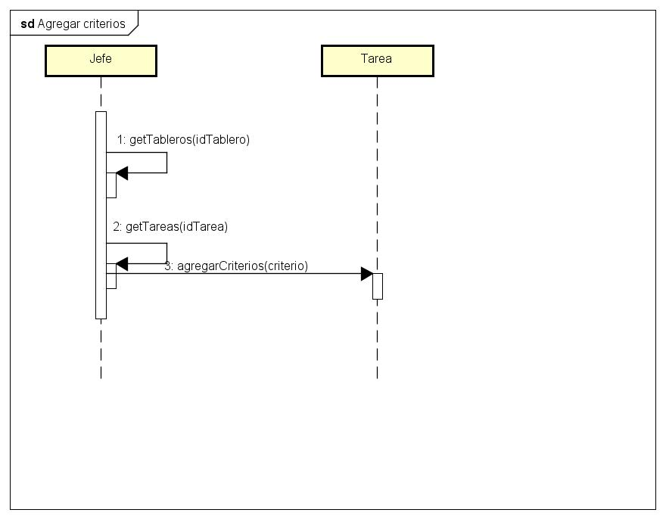

Diagrama de secuencia 3 - Aprobar culminación de tareas:

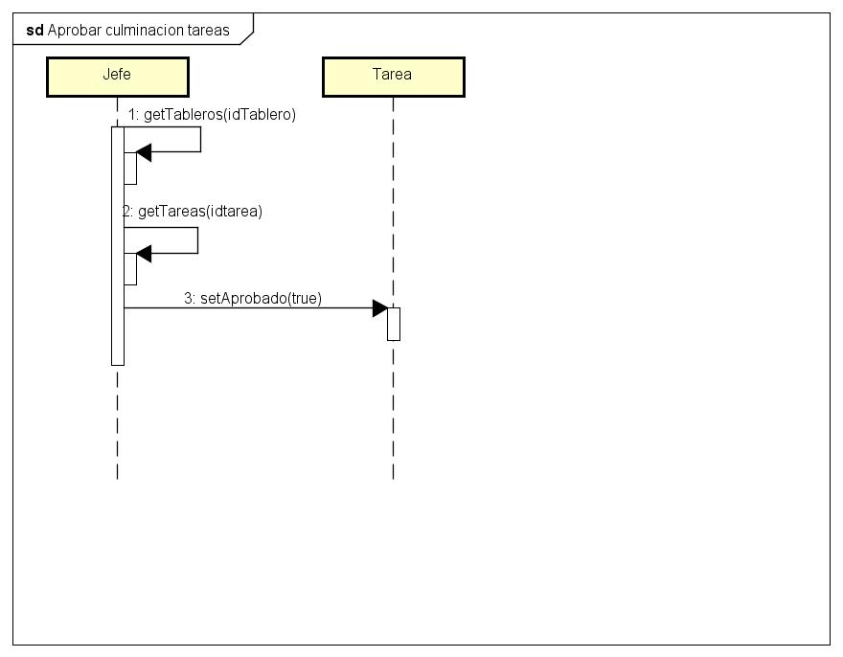

Diagrama de secuencia 4 - Crear tareas:

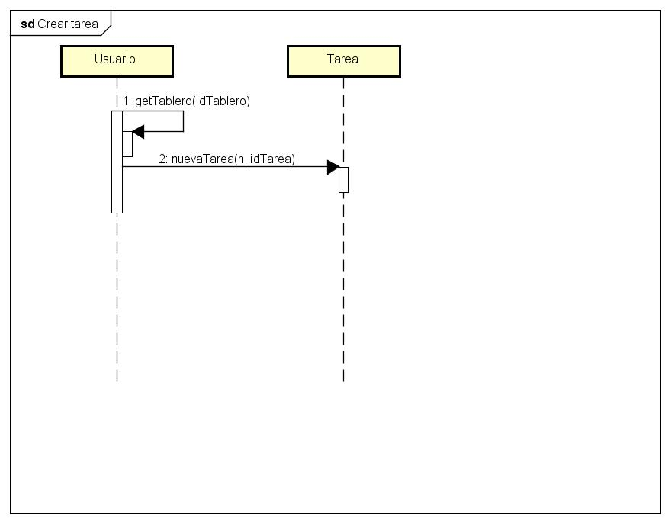

Diagrama de secuencia 5 - Comentar tarea:

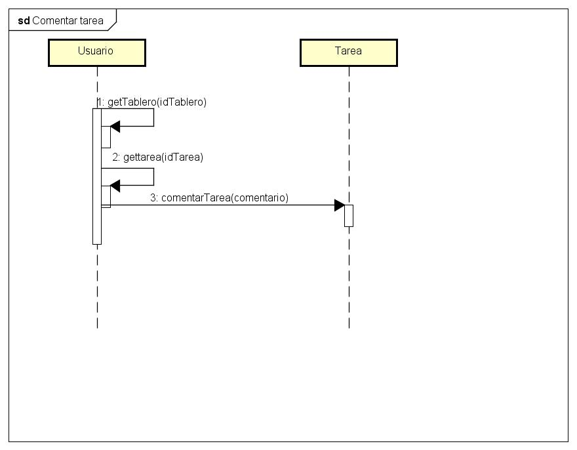

## Diagrama de secuencia 1

En este caso el Jefe es quien crea el Tablero, lo que el sistema hace es redireccionar a la interfaz que se encarga de crear el tablero con las características que se desean

## Diagrama de secuencia 2

En esta función lo que realiza es pedir sus tableros o sus proyectos, luego dentro de los proyectos como ya se tienen las tareas que se necesitan para la realización de dicho proyecto se le pide la tarea a la cual se quiere agregar un criterio y finalmente ya con la tarea le decimos a la Tarea que agregue el criterio que quiere el Jefe.

## Diagrama de secuencia 3

Para aprobar la culminación de una tarea se hace algo similar que con agregar los criterios, lo diferente en este caso es que en lugar de añadirle un criterio lo que hacemos es decirle a la tarea que ya esta aprobada por medio de una ´propiedad propia de la Tarea.

## Diagrama de secuencia 4

Para crear una tarea el usuario tiene que buscar dentro de sus tableros o proyectos el proyecto al cual quiere agregar una tarea y ya con eso la crea dentro del proyecto que se quiere y lo hace por medio de la Tarea.

## Diagrama de secuencia 5

Para comentar una tarea el sistema hace exactamente lo mismo que a la hora de agregar criterios o de aprobar la culminación de una tarea solo que esas funciones están restringidas solo para los Jefes, en este caso lo puede hacer cualquier usuario y lo hace por medio de la Tarea en donde conociendo el proyecto y la tarea agrega dicho comentario.